**04/12/2017 Pite Saami - Morphology (1)**

0. 품사 분류

0.1. 동사 – finite (인칭, 시제, 서법) / nonfinite (상, 부정 등)

0.2. 명사류 (격, 수) – 명사 / 의문·관계대명사 / 인칭·재귀대명사 (인칭) / 지시대명사 (거리)

0.3. 형용사류 (비교·최상급) – 한정형용사 / 서술형용사 (수) / 지시사 / 수사

0.4. 부사류

0.5. 닫힌 부류 : adposition, conjunction, interjection

1. 형태론적 현상

1.1. 선형적 형태론 (접미) : 단어 = 어근 + 파생 접사 + 굴절 접사

1.2. 비선형적 형태(음운)론 : 굴절 변화는 마지막 foot에서만 일어남

1.2.1. 어간 자음교체 (gradation) : Lule보다는 적게, Ume보다는 많이 나타남

- ʰx-x, xː-x, xːy-xy, xy-y, xyz-xz의 다섯 가지 유형으로 나타나며, 각각 전자가 strong, 후자가 weak

1.2.2. 어간 모음교체 (umlaut) : V1에서 나타남, ɛ~e와 u͡a~o의 교체가 있고 전자가 str, 후자가 wk

1.2.3. 역행 모음조화 : V2의 영향을 받아 V1이 (중)고모음으로 상승, 명사 Ie부류와 동사 II·III부류

- 명사·동사 모두 : ɛ/e > i, u͡a/o > u, aː > ɛ, ɔ > u - 명사만 : a > ɛ - 동사만 : a > i, aː > i, a > e

2. 명사류

2.1. 명사 : 9개의 격과 단/복수에 따라 굴절

- 선형적 구조는 [어간 + 부류 표지 + 격·수표지]이며 부가적으로 어간 변화를 통해 격·수 표현

2.1.1. 격 : 주격, 속격, 대격, 향내격, 재내격, 향외격, 공동격, 결여격*, 서술격*이 존재

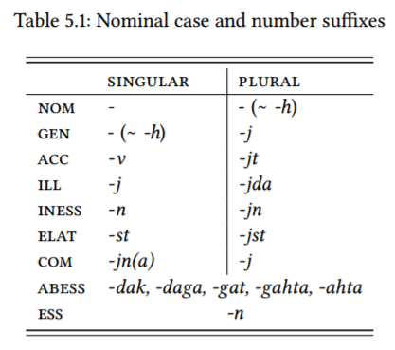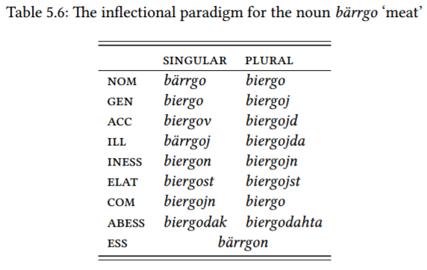

- 같은 표지를 갖는 일부 격·수 간에는 어간의 변화를 통해 변별 (3부류 명사 제외)

∴ 주격복수-속격단수 / 속격복수-공동격복수 / 재내격복수-공동격단수 형태는 항상 동일

- 향내격단수를 제외하면, j가 들어간 격·수접미사(모든 복수 및 공동격단수)는 모음조화를 일으킴

2.1.2. 명사 굴절 부류 : 주격단/복수 간의 어간 형태 차이 및 어간과 성·수접미사 사이에 나타나는 부류접미사에 따라 크게 세 가지 부류로 나뉨 (의미적 분류는 아님)

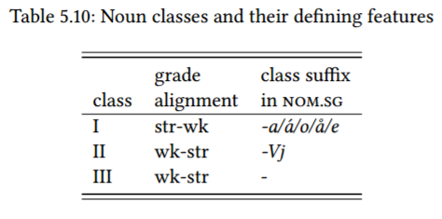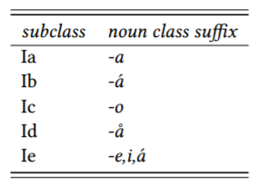

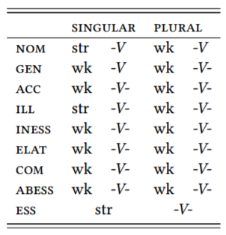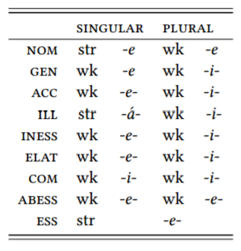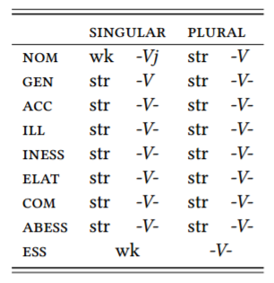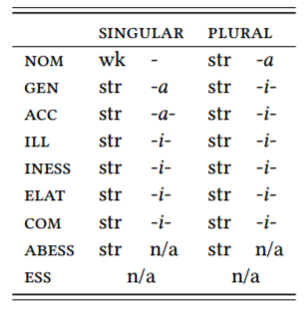

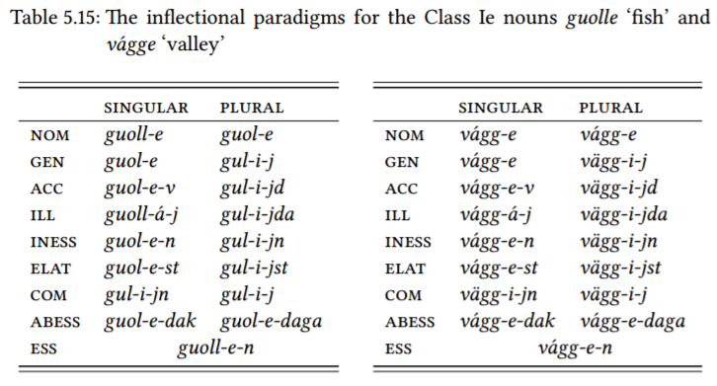

2.1.3. 소유접미사 : 명사의 격·수와 함께 소유주의 인칭·수를 표시

- 제한적으로 나타나고 대부분의 경우 소유는 속격 명사를 이용해 통사적으로 표현

2.2. 대명사 : 결여격 및 서술격은 확인이 어려움

2.2.1. 인칭대명사 : 1/2/3인칭, 단/쌍/복수, 격에 따라 굴절

2.2.2. 지시대명사 : 근/중/원칭, 근/원/단/복수, 격에 따라 굴절 / 중칭은 앞서 나온 명사를 받기도

2.2.3. 재귀대명사 : 어간 *etj-* / 강조형으로서 인칭대명사와 함께 또는 단독으로 사용되기도 함

- 1) 단음절이고 2) 고유한 격·수접미사를 가지며 3) 쌍수 변화가 있으므로 명사는 아님

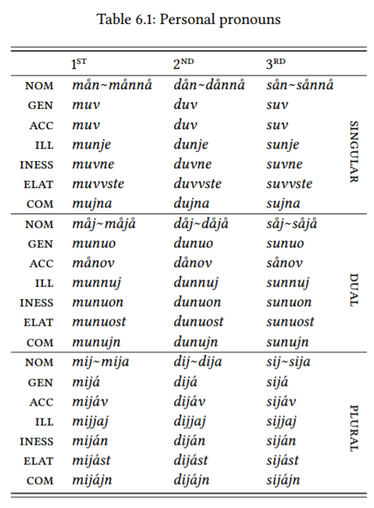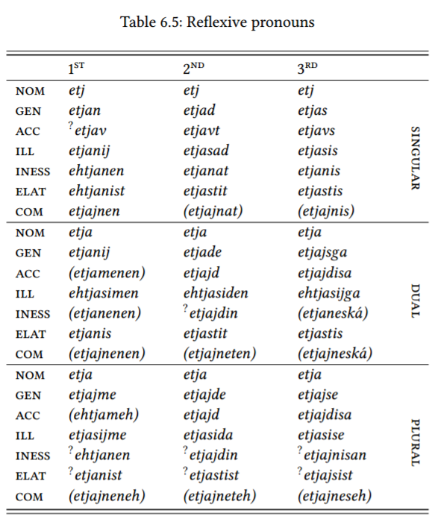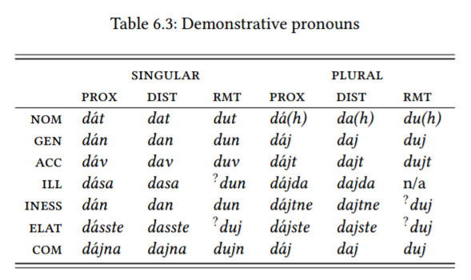

2.2.4. 의문대명사 : 인간(ge-)/비인간(m-)/일반선택(mikkir-)/한정선택(gåb-)

- mikkir는 pro-adjective로서 명사 수식 가능

- 기타 비명사 의문사 (g-)

2.2.5. 관계대명사 : 비인간 의문대명사와 형태는 같고 격 및 단/복수에 따라 굴절

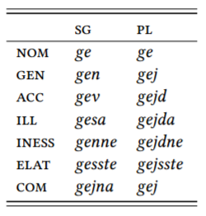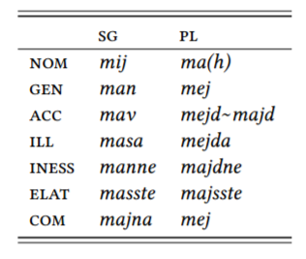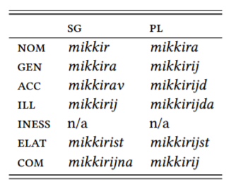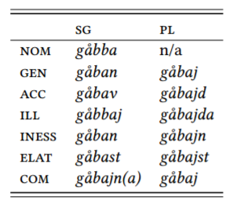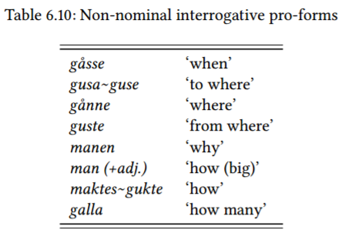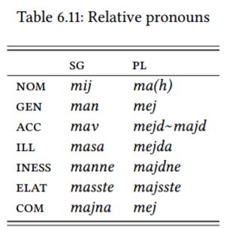

3. 형용사류

3.1. 한정형용사 : 명사 앞(지시사 뒤)에서 수식

- 핵어가 생략된 명사구에서만 명사처럼 격과 수에 따라 굴절

3.2. 서술형용사 : *årrot* “be”의 complement, 단/복수에 따라 굴절

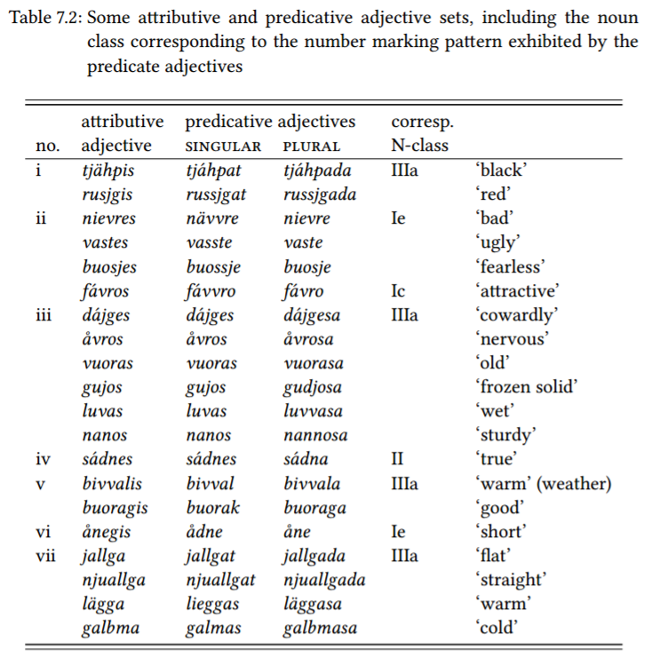

3.3. 비교급 : 형용사 어근 + -(u)p

3.4. 최상급 : 형용사 어근 + -mos/-mus/-jmus/-bmus

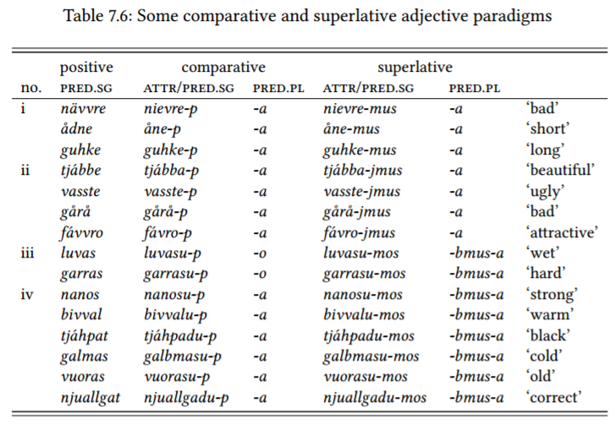

The root smáv-, a North Germanic loan word, only modifies plural nouns, while unn-, the native word, usually only modifies singular nouns

3.5. 양화사 : 한정형용사처럼 굴절하지 않지만 핵어 명사가 생략되면 격·수에 따라 굴절

- *edna* ‘many, much’, *gajk* ‘all’, *omasse* ‘all kinds of’, *färt* ‘every’, *nagin* ‘some’, *såmes* ‘some’, *suhta* ‘some, several’, *binna* ‘a bit, a little’

- *gajk* ‘all’에는 때로 복수표지 *-a*가 붙기도 함

3.6. 지시사 : 피수식 명사의 격과 단/복수에 따라 굴절, 지시대명사와 형태 동일

3.7. 수사 : 굴절하지 않음, 닫힌 부류, 10진법

Multiples of ten are composed of the relevant cardinal numeral followed by lågev ‘ten’ ; lågev is often shortened to låk

One method appends the relevant numeral representing the ‘ones-digit’ to the multiple of ten, while lågev ‘ten’ is shortened to låk.

the ‘ones-digit’ precedes a postpositional phrase headed by the postposition nanne ‘on’ with the multiple of ten as the dependent låge (in gen.sg case)

the numeral akta ‘one’ inflects for acc.sg case when modifying a noun, as well as when it is in a headless elliptical construction

at least the ordinal numeral vuostas ‘first’ can be inflected as a superlative as vuostamos, meaning ‘the very first’.

